ТЕСТЫ
по номинации «Техника и техническое творчество»
регионального этапа XI Всероссийской олимпиады школьников по технологии 2010 года
- класс

- Наука о преобразовании материалов, энергии, информации по плану человека:
- физика;
- химия;
- биология;
- технология.

- Техносфера – это …

- Совокупность технических приспособлений, закрепленных на сферической конструкции;
- Совокупность объектов и процессов, созданных людьми для удовлетворения своих потребностей;
- Совокупность машин и механизмов, созданных человеком.

- Все машины предназначаются для:

- преобразования механического движения;
- облегчения труда человека и повышения производительности труда;
- обработки конструкционных материалов;
- обработки информации.

- С помощью каких машин осуществляется подъем грузов?

- энергетических;
- транспортирующих;
- вычислительных;
- технологических.
- Какие машины позволяют получить электрическую энергию?

  - транспортных;
  - технологические;
  - энергетические;
  - вычислительные.

- С помощью каких машин осуществляется обработка конструкционных материалов?

  - вычислительных;
  - технологических;
  - энергетических;
  - транспортных.

- Вращательное движение режущего инструмента происходит во время работы на …

  - токарном станке;
  - сверлильном станке;
  - строгальном станке;
  - фуговальном станке.

- Какие соединения относятся к разъемным?

  - шиповые;
  - сварные;
  - с помощью гвоздей;
  - с помощью шурупов.

- Наиболее распространенными станками в современном производстве являются:

  - токарные станки;
  - фрезерные станки;
  - сверлильные станки;
  - шлифовальные станки.

- Укажите крепёжные элементы с внешней резьбой?

  - гайка;
  - болт;
  - шпилька;
  - шайба.

- Какая технологическая операция должна предшествовать операции строгания заготовки?

  - пиление;
  - разметка;
  - чистовая обработка;
  - выбор заготовки.

- Какой вид древесных материалов получают путем состругивания тонкого слоя древесины?

  - фанеру;
  - древесно-стружечную плиту (ДСП);
  - шпон;
  - необрезную доску.

- Какие виды соединений не применяются для скрепления деревянных деталей?

  - клеевое;
  - резьбовое;
  - сварное;
  - шкантовое.

- При изготовлении фанеры одним их способов является тангенциальный разрез ствола. Это означает, что …

  - плоскость разреза проходит перпендикулярно оси ствола дерева;
  - плоскость разреза проходит через середину ствола дерева;
  - плоскость разреза проходит вдоль оси ствола дерева на некотором расстоянии от сердцевины.

- Какие из перечисленных инструментов используются в деревообработке?

  - рубанок;
  - кернер;
  - долото;
  - зубило.

- Если в процесс термической обработки металла происходит нагрев изделия с последующим медленным охлаждением, то это процесс носит название …

  - закалка;
  - отжиг;
  - отпуск;
  - старение.

- Какие металлы относятся к цветным из приведенного перечня?

  - чугун;
  - медь;
  - сталь;
  - алюминий.

- Какой из этих инструментов является только контрольным?

  - линейка;
  - штангенциркуль;
  - калибр;
  - транспортир.

- Какая технология не связана с расплавлением металлов?

  - литье;
  - пайка;
  - ковка;
  - сварка.

- Наибольшая экономия материала достигается при …

  - токарной обработке;
  - фрезерной обработке;
  - литье;
  - использовании порошковой технологии.

- При замыкании ключа в схеме
лампа Л₂ …

  - Погаснет;
  - Будет гореть ярче;
  - Будет гореть более тускло.

- На даче зимой используются два электрических калорифера, каждый мощностью 2кВт, электрочайник, мощностью 2 кВт, осветительные лампы и телевизор, общей мощность 600 Вт. Напряжение сети 220 В. Медный провод какого сечения надо выбрать для питания этих потребителей? Сечение проводов выбирается из таблицы:

поперечное сечение провода мм² | допустимый ток А
1,5 | 23
2 | 26
2,5 | 30
4 | 41

- Укажите как измениться показание амперметра в цепи:

если замкнуть ключ К:
  - уменьшится;
  - станет равным нулю;
  - увеличиться;
  - останется без изменений.

- Для работы выпрямителя необходимым элементом является:

  - резистор;
  - конденсатор;
  - трансформатор;
  - диод.

- Спутниковое телевидение обеспечивает передачу информации между континентами благодаря использованию:

  - акустических волн;
  - гравитационных волн;
  - электромагнитных волн.

- Правильно нанесены величины диаметра и квадрата:
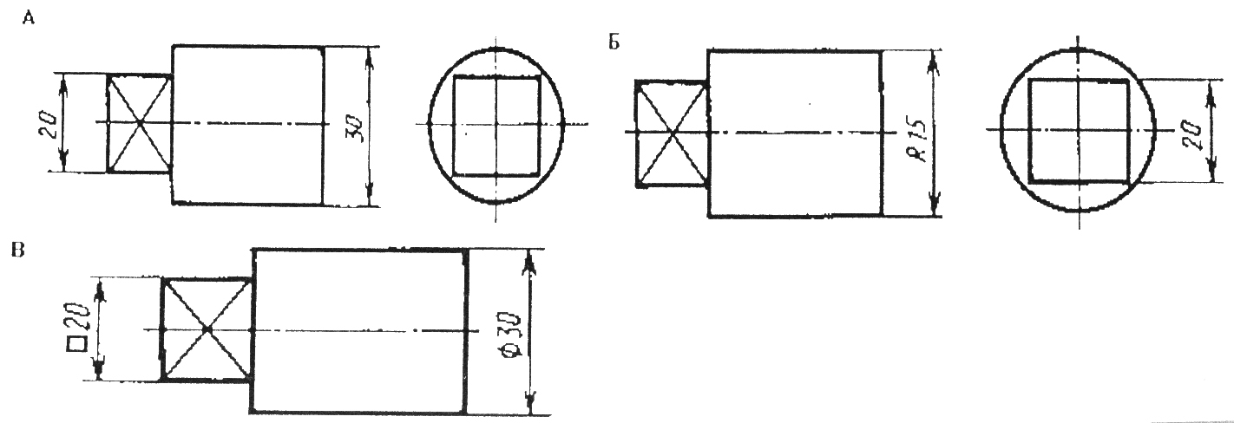
  - на рисунке А;
  - на рисунке Б;
  - на рисунке В.

- Правильно выполнены выносные и размерные линии …
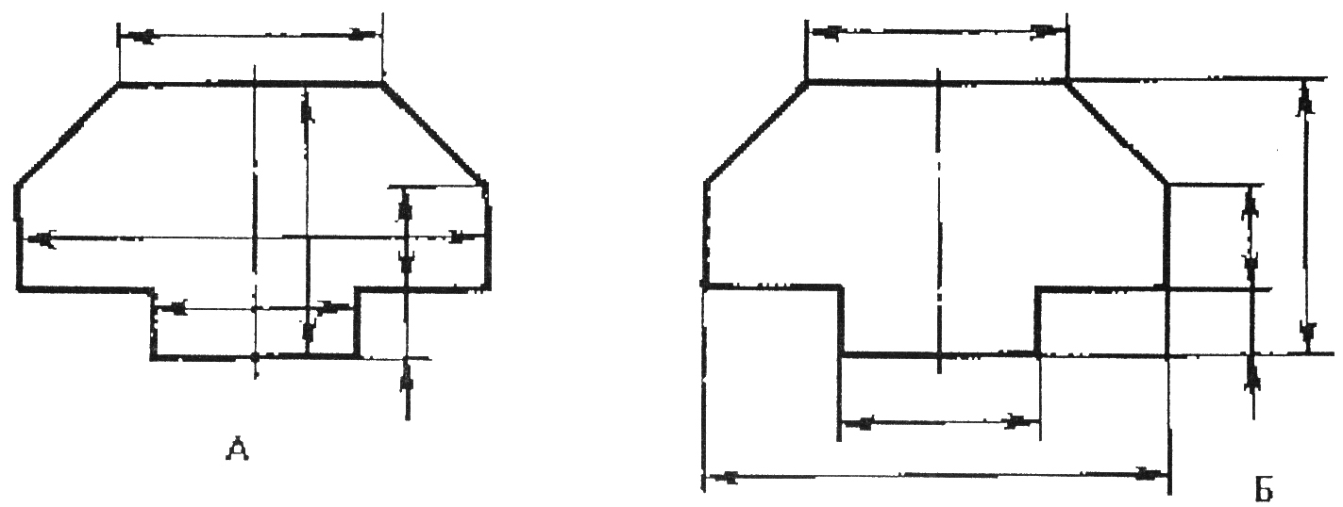
  - на рисунке А;
  - на рисунке Б;
  - такого случая нет.

- На чертеже единицы измерения линейных размеров:

  - обозначают;
  - не обозначают;
  - зависит от чертежа детали.

- Укажите какая функция из перечисленных постоянно реализуется домашним хозяйством:

  - производство товаров и услуг;
  - потребление товаров и услуг;
  - создание и реализация трудовых ресурсов;
  - производство общественных продуктов.

- Главная (экономическая) функция предпринимательства
заключается в …

  - производстве товаров и услуг для удовлетворения потребностей людей и получения прибыли;
  - эффективной организации собственного дела;
  - нацеленности на создание новых товаров и услуг, способов их производства и реализации.

- С каких лет гражданин России может заниматься предпринимательской деятельностью:

  - с 14 лет;
  - с 16 лет;
  - с 18 лет;
  - с 21 года.

- Какая категория работающих пополнит ряды безработных в условиях экономического кризиса?

  - лица, не имеющие профессионального образования;
  - молодые специалисты;
  - лица пенсионного возраста;
  - опытные работники.

- Успешность выбора профессии зависит, в первую очередь, от:

  - пожелания родителей;
  - советов друзей и знакомых;
  - собственного решения, сделанного с учетом своих способностей и интересов;
  - престижности выбираемой профессии.

- Выполнение проекта начинается с …

  - поиска и анализа необходимой информации;
  - определения проблемы и темы проектирования;
  - выбора оптимальной идей;
  - изучения человеческих потребностей.

- Изготовление проектного изделия начинается с …

  - анализа целей и задач проекта;
  - анализа технологической документации;
  - составления общего плана действий;
  - разбиения процесса выполнения проекта на части (шаги, этапы).

